# บทที่ 4 ผลการดำเนินงานและการวิเคราะห์

## 4.1 บทนำ

ผลการดำเนินงานเป็นผลการทดสอบกระบวนการทำงานต่าง ๆ ของระบบที่ได้จากการออกแบบและพัฒนา โดยดูความถูกต้องของการทำงานของระบบและการแสดงผลของข้อมูลต่าง ๆ ว่าเป็นไปตามที่ได้ออกไว้หรือไม่ และเปรียบเทียบประสิทธิภาพด้านความรวดเร็วของบรรจุรหัสต้นฉบับ

## 4.2 ทดสอบการใช้งานของระบบ

การทดสอบตัวแปลโปรแกรมข้ามเครื่องสำหรับระบบฝังตัว โดยทดสอบความถูกต้องของการเขียนโปรแกรมในแต่ละอุปกรณ์และความถูกต้องของการแปลโปรแกรมตามขอบเขตที่ได้วางไว้ ดังนี้

4.2.1 การติดตั้งเฟิร์มแวร์ (firmware) ไมโครไพทอนลงบนอุปกรณ์ ซึ่งสามารถติดตั้งได้หลายวิธี   
แต่วิธีที่นิยมที่สุดและง่ายที่สุดคือการติดตั้งในเว็บไซต์ เช่น <https://bipes.net.br/flash/esp-web-tools/>   
โดยจะมีขั้นตอนในการติดตั้งดังนี้

4.2.1.1 เข้าไปยังเว็บไซต์ <https://bipes.net.br/flash/esp-web-tools/>

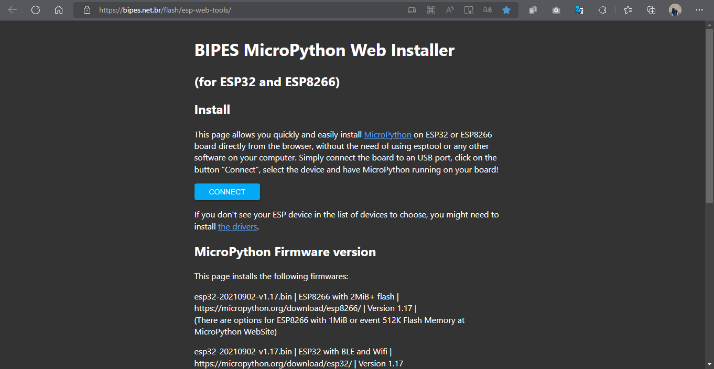

**รูปที่ 4.1** เว็บไซต์สำหรับติดตั้งเฟิร์มแวร์ (firmware) ไมโครไพทอน

4.2.1.2 กดปุ่ม connect เพื่อเลือกช่องทางในการเชื่อมต่อระหว่างเว็บไซต์กับอุปกรณ์ในการติดตั้งเฟิร์มแวร์ (firmware) ไมโครไพทอนดังรูปที่ 4.2 และ รูปที่ 4.3

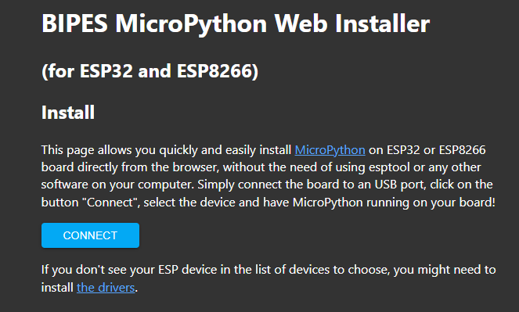

**รูปที่ 4.2** ทำการกดปุ่มเพื่อเลือกช่องทางการเชื่อมต่อ

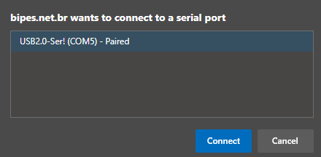

**รูปที่ 4.2** เลือกช่องทางการเชื่อมต่อและทำการเชื่อมต่อ

4.2.1.3 หลังจากเชื่อมต่ออุปกรณ์กับเว็บไซต์ก็สามารถที่จะติดตั้งเฟิร์มแวร์ (firmware) ไมโคร  
ไพทอนได้ดังรูปที่ 4.4 และได้ผลลัพธ์ดังรูปที่ 4.5

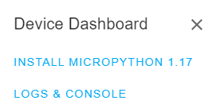 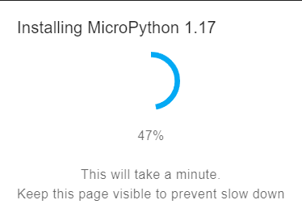

**รูปที่ 4.4** ติดตั้งเฟิร์มแวร์ (firmware) ไมโครไพทอน

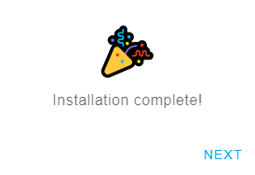

**รูปที่ 4.5** ทำการติดตั้งเฟิร์มแวร์ (firmware) ไมโครไพทอนเสร็จเรียบร้อย

4.2.2 การทดสอบการเขียนโปรแกรมสำหรับใช้งานในอุปกรณ์รวมถึงการแปลงโปรแกรมให้เป็นชุดคำสั่งภาษาไพทอนและบรรจุไปยังอุปกรณ์เพื่อใช้งาน

4.2.2.1 เขียนโปรแกรมสำหรับไดโอดเปล่งแสงโดยการต่อบล็อกและกำหนดเงื่อนไขให้ไดโอดเปล่งแสงกระพริบเป็นจำนวน 10 ครั้ง สำหรับการกำหนดขาการเชื่อมต่อ มีส่วนสำหรับตั้งค่า 2 ส่วน คือ การกำหนดขาการเชื่อมต่อและการกำหนดตรรกะ ดังรูปที่ 4.6 ซึ่งในรูปจะใช้ขา D2 ในการเชื่อมต่อและกำหนดตรรกะเป็นตรรกะสูงก่อนตามมาด้วยตรรกะต่ำและมีการกำหนดการประวิงเวลาที่ 1 วินาที หลังจากเขียนโปรแกรมเสร็จก็สามารถดูชุดคำสั่งที่แปลงเป็นภาษาไพทอนได้ดังรูปที่ 4.7

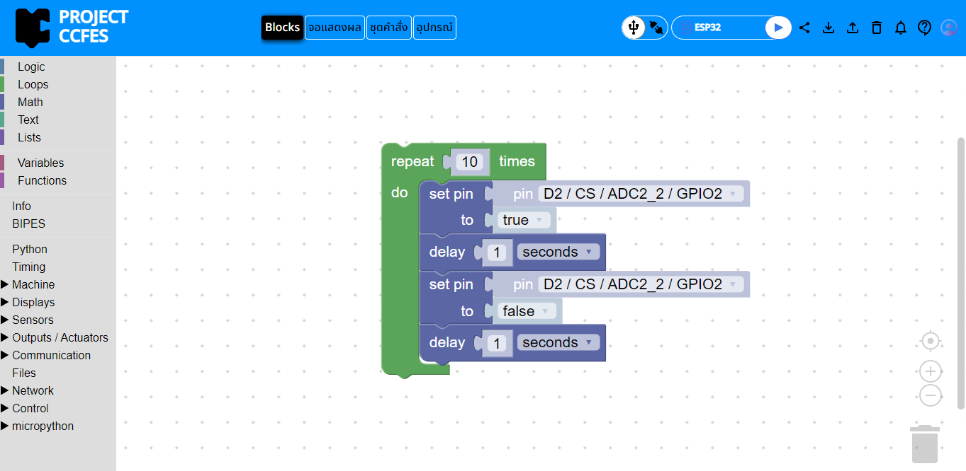

**รูปที่ 4.6** บล็อกไดโอดเปล่งแสงกระพริบ 10 ครั้งประวิงเวลา 1 วินาที

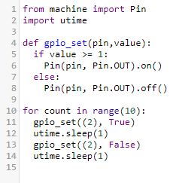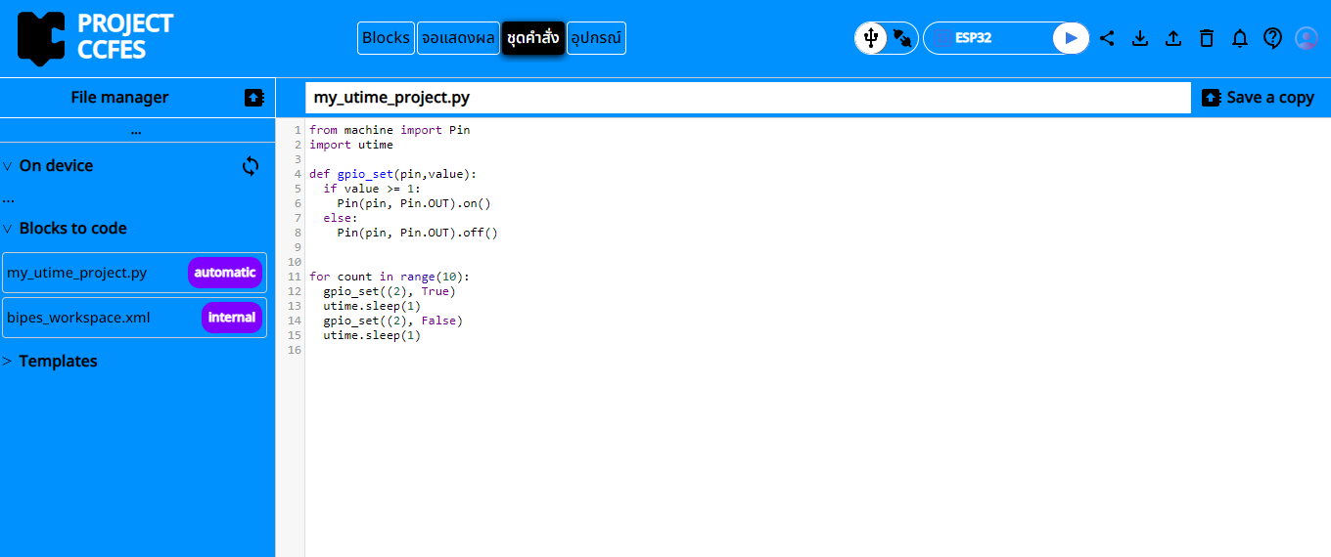

**รูปที่ 4.7** ผลลัพธ์จากการแปลงโปรแกรมให้เป็นชุดคำสั่งภาษาไพทอน

สามารถบรรจุชุดคำสั่งโดยการเลือกอุปกรณ์และช่องทางการบรรจุชุดคำสั่งทางแถบมุมบนด้านขวาของเว็บไซต์ ดังรูปที่ 4.8

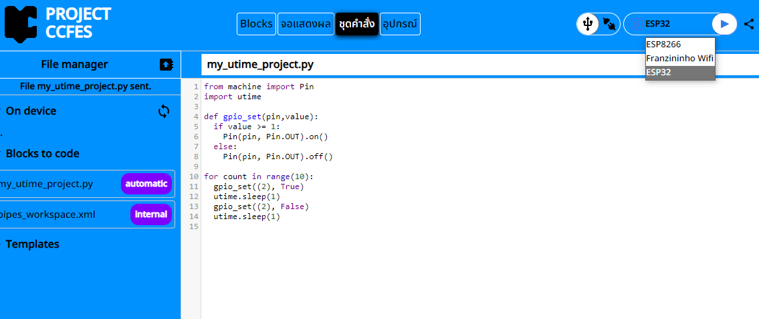

**เลือกอุปกรณ์**

**ช่องทางการบรรจุ**

**รูปที่ 4.8** การเลือกช่องทางการบรรจุชุดคำสั่งและเลือกอุปกรณ์ที่จะบรรจุ

หลังจากเลือกช่องทางการบรรจุและอุปกรณ์เสร็จเรียบร้อยก็สามารถกดบรรจุได้เลย ดังรูปที่ 4.9 ซึ่งใช้เวลาไม่กี่วินาทีก็บรรจุเสร็จเรียบร้อย และได้ผลลัพธ์จากการทดสอบการเขียนโปรแกรมไดโอดเปล่งแสงกระพริบที่อุปกรณ์จริง ดังรูปที่ 4.10

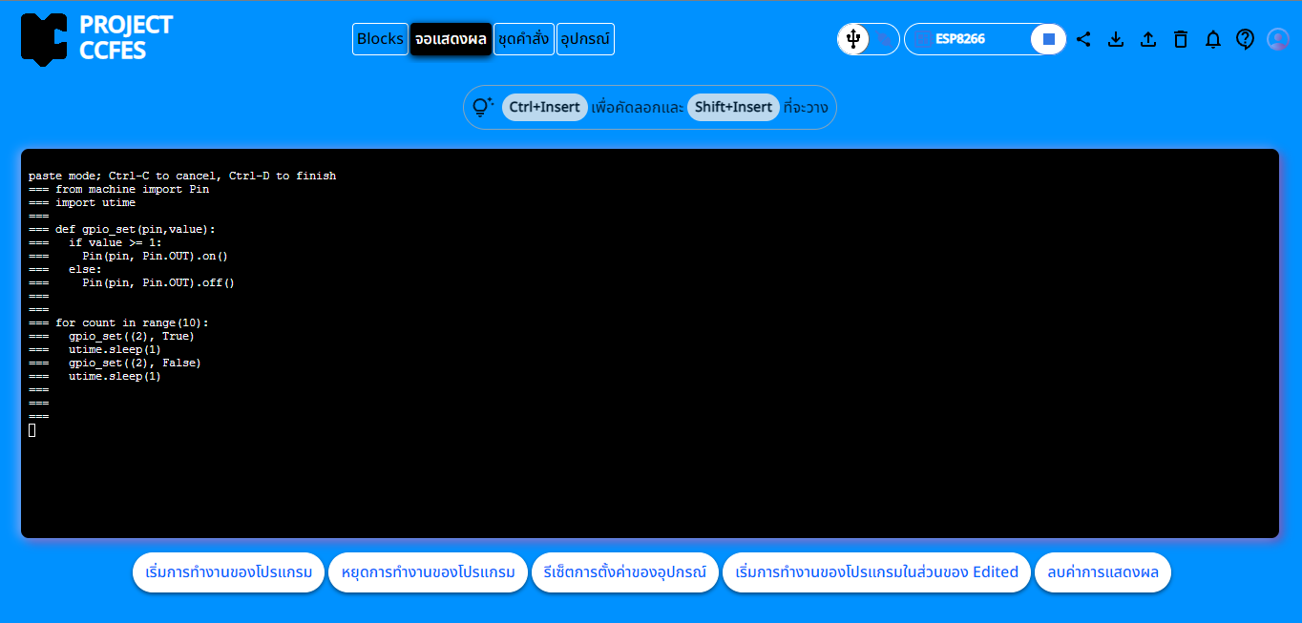

**จอแสดงผลในขณะที่กำลังบรรจุจนบรรจุเสร็จสิ้น**

**ปุ่มบรรจุ**

**รูปที่ 4.9** จอแสดงผลการบรรจุชุดคำสั่งขึ้นอุปกรณ์

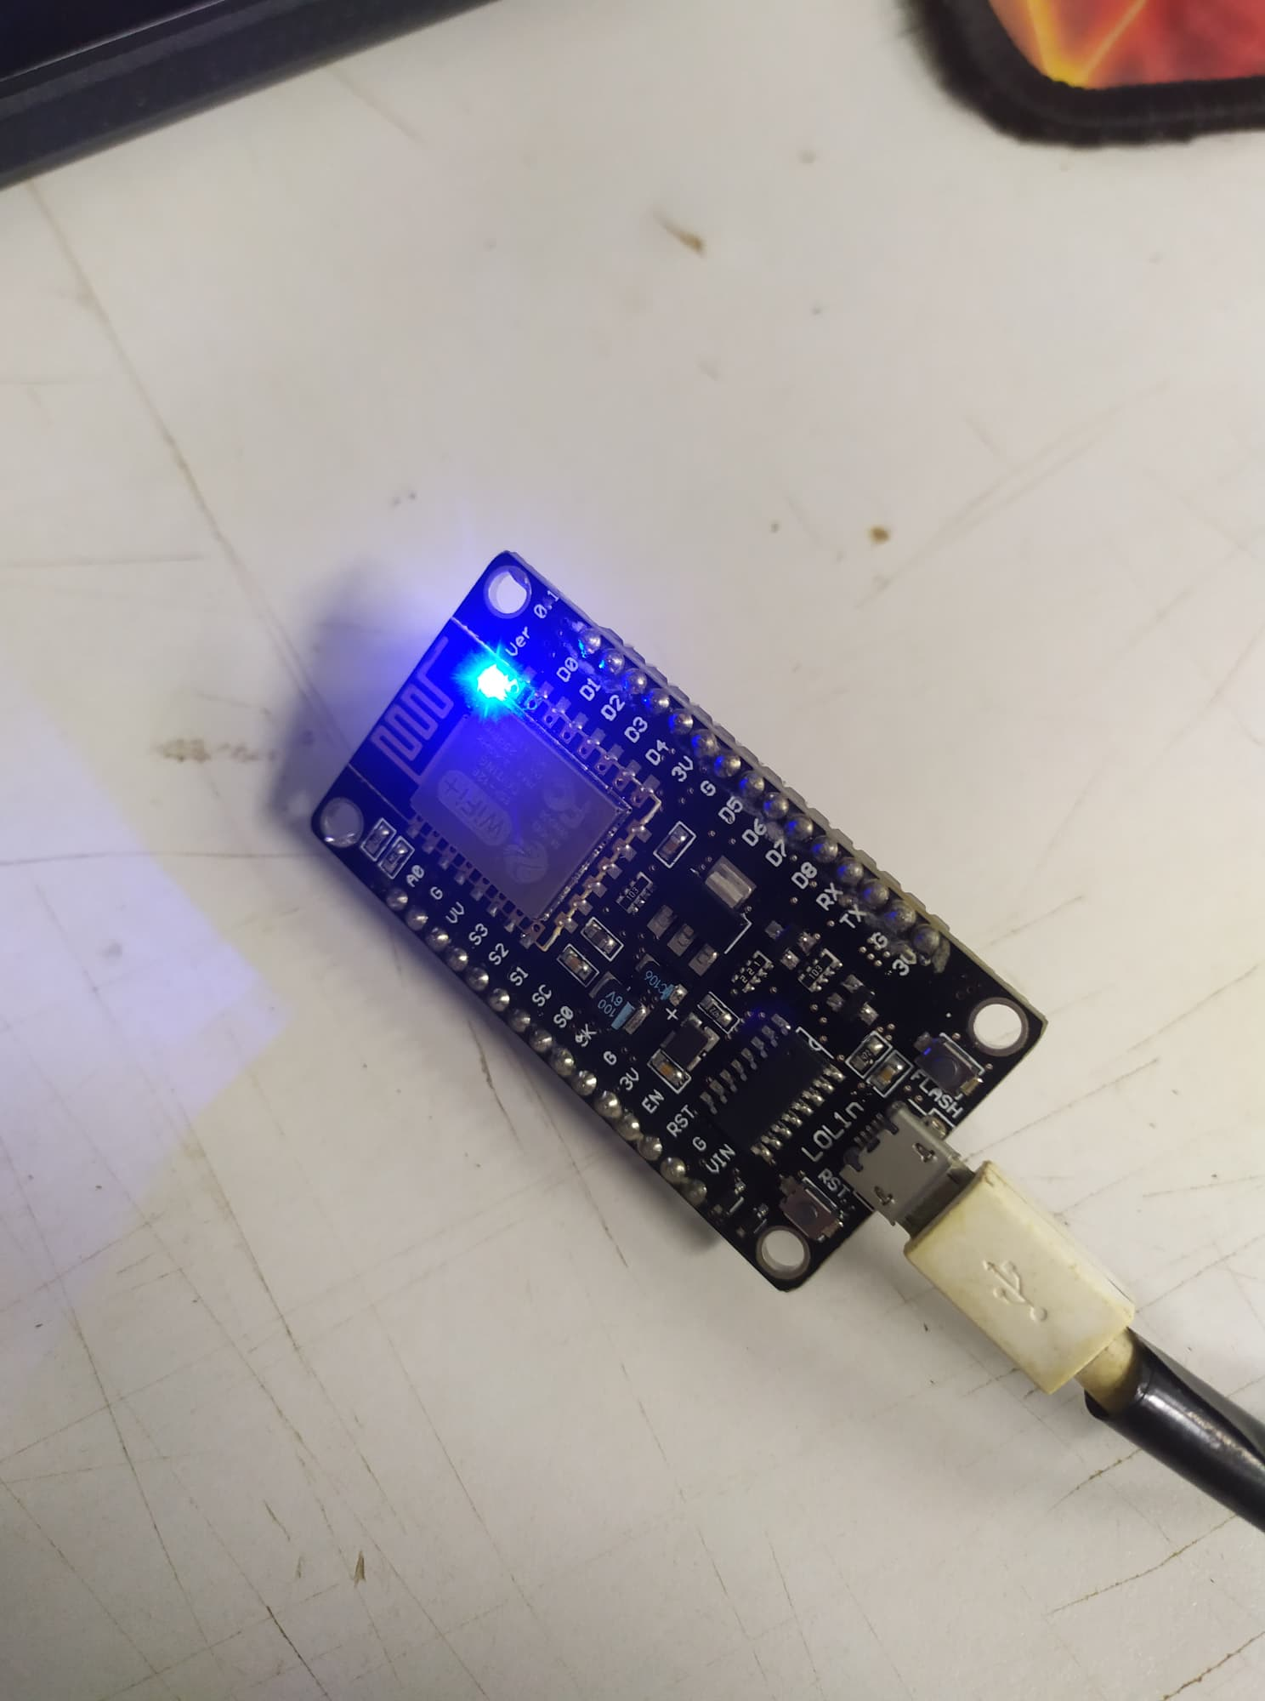

**รูปที่ 4.10** ผลลัพธ์จากอุปกรณ์จริงหลังจากการบรรจุชุดคำสั่ง